Муниципальное бюджетное образовательное учреждение
«Липицкая СОШ» филиал Краснопутская НОШ

Конспект урока - игры по математике в 1 классе
по теме « Сложение однозначных чисел с переходом
через десяток вида …+4 »

(учебник «Математика» 1 класс,
М. И. Моро, С. И. Волкова, С. В. Степанова)
по программе Школа России

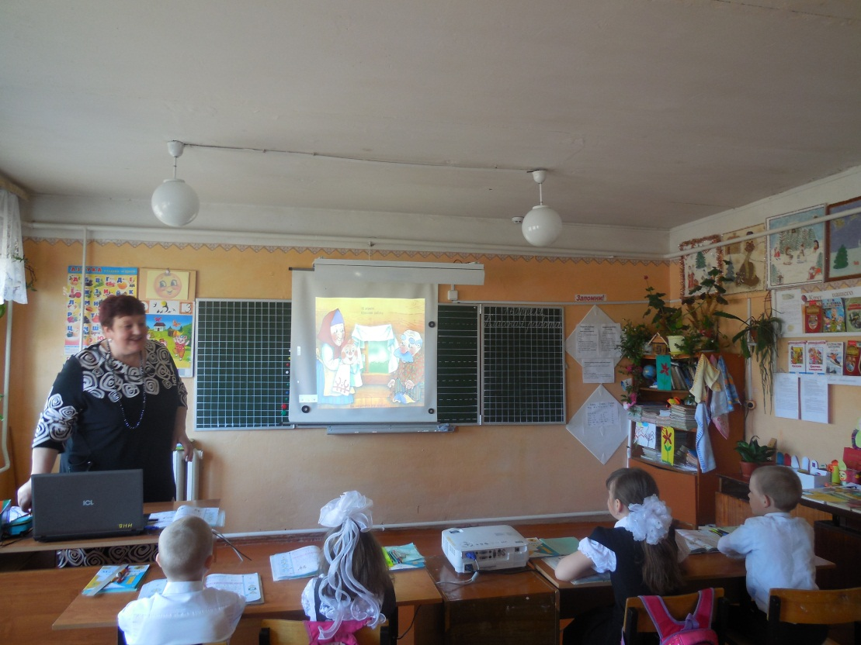

Подготовила
учитель начальных классов
Родина Наталья Михайловна
2014г.

Тема урока: « Сложение однозначных чисел с переходом через десяток вида …+4»
Дидактическая цель: создать условия для формирования умения складывать однозначные числа с переходом через десяток разными способами.
1. Образовательные:
- Организовать деятельность детей по открытию приема сложения однозначных чисел с переходом через десяток (прием разложения второго слагаемого на удобные слагаемые и дополнение 1-го слагаемого до 10);
- формировать навык практической деятельности при сложении однозначных чисел с переходом через десяток;
- повторить состав чисел 6, 7, 8, 9.
2. Развивающие:
- развивать вычислительные навыки, наблюдательность, внимание, грамотную математическую речь, геометрические представления;
- развивать познавательную активность, потребность в знаниях, формировать мотивацию к дальнейшему изучению математики.
3. Воспитательные:
- воспитывать умение отстаивать собственную точку зрения;
- воспитывать чувство взаимопомощи, умение сотрудничать;
- воспитывать целеустремлённость.
Тип урока: урок усвоения новых знаний.
Методы обучения: репродуктивный метод, частично - поисковый метод.
Формы организации познавательной деятельности: совместная учебная деятельность.
Способы деятельности учащихся: сочетание фронтальной, групповой и индивидуальной работы, работа в парах.
Средства обучения: проблемный диалог, наглядность для решения обучающих задач, практическая деятельность.

Результаты:
Личностные::
- Осознание ценности изучаемого способа прибавления чисел 2,3,4.
- Осознание практической важности изучаемого способа прибавления чисел 2,3,4.
- Ценностное отношение к умению выявлять проблему; определять цель урока, выбирать действия по достижению цели; контролировать и оценивать свою работу и полученный результат; работать в парах.
Метапредметные:
- Умение выявлять проблему;
- Умение определять и сохранять цель;
- Умение контролировать и оценивать свою работу и полученный результат,
умения использовать научные методы познания;
- Умения сравнивать, делать выводы.
- Умение работать в парах.
Предметные:
- Знание способов прибавления чисел 2,3,4.
- Умение прибавлять числа 2,3,4.
- Применение новых знаний в жизненных ситуациях Коммуникативные: - выражать свои мысли в соответствии с ситуацией общения;
- работать коллективно и в паре;
- слушать и понимать речь других;

Ход урока
Этапы урока.  1.Организационно-  мотивационный  момент.  2. Актуализация опорных знаний и мотивации.  Самоопределение в учебной деятельности.  Повторение изученного материала, необходимого для «открытия нового знания», и выявления затруднений в индивидуальной деятельности каждого.  - | Деятельность учителя  - Ребята, посмотрите друг на друга, улыбнитесь, коснитесь друг друга локтями, покажите свои умные глазки, ровные спинки. Начнём урок математики. Чем мы будем заниматься на этом уроке? Что бы вы хотели получить для себя на этом уроке?  ( слайд 5)  Ребята, а вы любите сказки?  - Мы сегодня совершим путешествие в сказку.  -Чтобы сказка нам открыла двери, надо ответить, как она называется.  - Сколько на картинке сказочных героев? Какое это число? А ещё какое?  - Сейчас мы будем учиться красиво писать цифру 3. А пока запишем число и классная работа. | Деятельность учащихся
Приветствие.

- Да.

- Колобок.

- 3.
- Однозначное, нечётное.

- Письмо цифры 3.
 | ( слайд 6)  -Колобок тоже учится в 1 классе и желает с вами поиграть в игру  «Восстанови ряд». 1 ученик расставляет числа по местам.  -Посмотрите внимательно на числовой ряд.  -Определите, какие это числа?  -Молодцы! Назовём вслух все числа второго десятка.  -А теперь посчитаем обратно от 20 до 10.  - Девочки назовут из этих чисел только чётные, а мальчики - нечётные. | -Двузначные. Это числа второго десятка.  Счёт от 10 до 20.  Обратный счёт.
 | (слайд 7)  -А теперь у Колобка в запасе ещё одна игра: «Найди лишний пример». Карточки с ответом прикрепим на доску. - Какое из этих чисел отличается от других? - А  что оно обозначает?  - А чем 10 отличается от других чисел? | - 10.  -Один десяток.  - Это двузначное число.
 | ( слайд 8)  -Ребята, посмотрите на Колобка внимательно.  - Какое у него настроение?  - Почему?  А правильно он сделал, что один ушел от бабушки? Разве ему не грозит опасность? Никогда, ребята, не уходите далеко от своих родителей, тем более в лес. Там очень опасно. Но Колобок ещё об этом не знает.  -А весёлый он ещё и потому, что хитрый и умный. И он хочет проверить, а хитрые и умные ли вы, ребята? Он задаёт вам задачки. Думайте лучше.  (Задачи на логическое мышление.) | - Он весёлый, потому что он ушёл от бабушки и дедушки и пошёл гулять по лесу.  Дети решают.
Формирование ценностного отношения к своему здоровью. | ( слайд 9)  Физкультминутка.
 | ( слайд 10)  - Устно решите примеры и карточку с ответом прикрепите на доску.  - Возникла проблемная ситуация ? - В чём?  -Да, ребята, это и есть трудность сегодняшнего урока. Вот вы сами и подвели нас к новой теме урока и цель нашего урока научиться решать примеры с переходом через десяток вида …+4 | -  -Затрудняемся решить примеры 7+4  8+4  9+4
3. Постановка учебной задачи (проблемы) и её решение.  Обсуждение затруднений («Почему возникли затруднения?», «Чего мы ещё не знаем?»), проговаривание темы и .цели урока. | -Значит, чем мы будем заниматься на уроке?  -Правильно.  -Будем складывать однозначные числа, где в ответе получается двузначное число.  -А как мы это будем делать, я вам объясню.  А вы внимательно послушайте и посмотрите.  (слайд 11)  -Ребята, посмотрите на доску, перед вами модели числа 7 и 4.  -Как удобнее прибавить 4 к 7? (работа по схеме)  -Расскажите, как прибавили число 4 к 7? | -решать примеры,  -считать,  -прибавлять,  (ответы детей)  - Сначала 3 дополнили до 10,а затем ещё 1.  7+4=7+3+1=11
. | ( слайд 12)  -Давайте попробуем решить пример 8+4  -Молодцы, правильно, сначала дополняем до десятка, а потом прибавляем другую часть. То есть прибавляем по частям. | Дети объясняют, что надо прибавлять по частям, сначала дополнить до 1 десятка, а потом прибавить другую часть.  8+2+2=12
 | (слайд 13)  -Попробуем решить пример 9+4 .  -Посмотрите модель чисел 9 и 4.  -Сколько надо доложить до 10 к числу 9?  -Сколько осталось от 4?  -Сделаем вывод:  -Как мы прибавили 4? | Объясняет 1 ученик, под руководством учителя.  - 1 единицу  -Ещё 3 единицы  9 +1=10+3=13  - по частям, 1 и ещё 3.
Итог по новой теме. | (слайд 14)  Запомни, сколько получится! | Дети смотрят таблицу примеров и стараются запомнить.
4.Самостоятельная работа в парах.  Каждый для себя должен сделать вывод о том, что он уже умеет делать. | (слайд 15)  Работаем в группах.  -Решить самостоятельно №1 стр.67. Затем поменяться тетрадями и проверить работу товарища. Ошибки исправить красной пастой. | Работают в парах.
 | (слайд 16)  -Ребята, посмотрите, ведь Колобок опять в опасности. Давайте его спасём. | .
5. Закрепление изученного.  Обобщение и систематизация  знаний о способах прибавления чисел  2,3,4. | ( слайд 17)  -Решим примеры в тетради. Примеры из новой темы 7+4 8+4 9+4 вызвали трудности? Как нужно прибавлять число 4? | -По частям. Дополнить до10,затем прибавить остальное.
(слайд 18)

- Устно составим задачи и решим их. №2 стр. 67

(слайд19)
-Ребята, видите, нашему Колобку опять грозит опасность. Злой волк хочет съесть Колобка. Помогите ему скорее.

 | ( слайд20)  - Устно решите задачу.  - Сколько же конфет осталось в коробках?- Как узнать?  -Как называются числа при сложении! | 6+4=10  -Слагаемое, слагаемое, сумма.
 | (слайд 21)  - Если мы решим и эту задачу, то спасём нашего друга Колобка. (1 ученик решает на доске).  Запишем краткую запись задачи.  - Что сказано про Веру?  - Что сказано про Свету?  -Можем сразу ответить на вопрос задачи?  -Можем узнать, сколько тетрадей у Светы? Как?  - Сколько тетрадей у обеих девочек?  Молодцы. Вы помогли Колобку. Он вами доволен и вы спасли его. | В.-5 т.  С.-?,на 3 т. меньше  Сколько всего тетрадей у девочек?  -У Веры 5 т.  -У Светы неизвестно, но сказано, что на 3 меньше.  - Нет, т.к. мы не знаем, сколько тетрадей у Светы.  5-3=2  5+2=7
Формирование ценностного отношения к своему здоровью. | (слайд 22)  Физкультминутка.
 | (слайд 23)  - На странице 67 есть 2 отрезка. Узнать, на сколько см длина одного отрезка меньше длины другого?  - А как по-другому можно узнать? | 9-7=2  -Измерить в синем отрезке ту часть, которая длиннее первой.
 | (слайды 24)  -Помогите Колобку. Он снова в опасности. Теперь медведь грозится его съесть.  .  (слайд 25)  - Давайте покажем, как хорошо мы знаем состав чисел 9,8,7,6,5,4. | Заполнение таблицы состава чисел.
(слайд 26)

Ребятки, чтобы и на этот раз
Колобку удалось уйти от беды, надо верно решить математическую задачу.
Ведь он верит в нас и ждёт помощи.
 | (слайд 27)  - Читаем задачу на экране.  -Как решить её?  - Кто объяснит, как сложить  эти два числа? | 7+4  7+3+1=11
 | (слайд 28)  - Вот и остался жив Колобок.  - Покажи Колобку самый короткий путь домой.  - Как называются эти 3 фигуры-дорожки? | - По прямой линии.  - Прямая и 2 кривые.
6.Итог урока. Рефлексия деятельности.  Осознание учащимися своей учебной деятельности, самооценка результатов деятельности своей и всего класса. | (слайд 29)  -Вся семья снова в сборе. И все рады радёшеньки.  -Кого больше на картинке людей или животных?  -Чем закончилась сказка добром или злом?  - Кто из вас больше всех помог Колобку, это вы определите сами, считая свои положительные смайлики, которые вам дал Колобок. У кого больше положительных смайликов, тот материал усвоил хорошо. У кого их поменьше, тому ещё надо поработать.  (слайд 29)  Молодцы! Спасибо всем! | - Их поровну.  - Добром.  Дети сами подводят итог.

